Capítulo 11 — Casos Clínicos Comentados: O Sistema Vetorial na Prática

METADADOS DO CAPÍTULO
chapter_id: CH-011
title: "Casos Clínicos Comentados: Aplicação do Sistema Vetorial em Cenários Reais"
language: PT-BR
status: draft
version: 0.1.0

CONTEÚDO INSTRUCIONAL

Introdução
Este capítulo apresenta 4 casos clínicos representativos — um para cada fenótipo principal. Em cada caso, aplicamos o nomograma vetorial (Cap. 10) passo a passo e analisamos o resultado com a linguagem vetorial.
Recall: VR (Vetor Radial) — mensurável clinicamente pela queda do K-max. VT (Vetor Tangencial) — mensurável pela redução do cilindro. Vτ (Vetor Torsional) — mensurável pela migração do ápice. VComa (Vetor de Deslocamento Óptico) — mensurável por ΔZ(3,1). VEsférico — o resultado global integrado.
O objetivo é duplo: (1) treinar o raciocínio vetorial e (2) demonstrar que diferentes cones exigem estratégias radicalmente diferentes — incluindo configurações avançadas multicamada validadas em estudos recentes.

Caso Especial: A Tese Concêntrica na Prática (SOARES 2025)
Antes de detalhar o passo a passo dos fenótipos, vale analisar casos extremos validados. O banco de dados ICE (ICRS Clinical Evidence) compila casos reais da configuração concêntrica (Soares 2025 - New approaches for asymmetric keratoconus).
A aplicação de múltiplos túneis (ex: arco 210° + arco 140° em diferentes diâmetros) reverte quadros além do limite tradicional monoplano:
Olho | Refração Pré-op | AV Pré | Refração Pós-op (Concêntricos) | AV Pós
OS (Caso 1) | -4.75 -3.75 x 75° | 20/50 | +1.50 -1.00 x 135° | 20/25
OD (Caso 2) | N/A | N/A | +1.50 -4.25 x 30° | 20/20

Caso 1: Cone Central (Nipple) — O Clássico
Paciente: Mulher, 32 anos. Ceratocone moderado OD.
Dado | Valor
K-max | 52.4 D (central)
K1/K2 | 44.8 / 48.2 D (Δ 3.4 D @ 85°)
Coma V | 0.3 μm RMS
Paquimetria mín | 478 μm
Ápice | Centrado (~0.4 mm do centro pupilar)

Raciocínio Vetorial:
1. Fenótipo: Nipple (ápice central, coma baixo, cone pequeno)
2. Hierarquia: VR >>> VT > Vτ (dispensável)
3. Prescrição: 2 segmentos simétricos de 250 μm, arco 150°, eixo @ 85°
4. VEsférico esperado: Alto VR, VT moderado, Vτ ≈ 0
Resultado pós-operatório (6 meses):
Parâmetro | Pré | Pós | Δ
K-max | 52.4 D | 47.1 D | −5.3 D
Cilindro | 3.4 D | 1.8 D | −1.6 D
Coma V | 0.3 μm | 0.2 μm | −0.1 μm
BSCVA | 20/40 | 20/25 | +3 linhas

Análise vetorial: VEsférico alto. VR dominou (ΔK ótimo). VT contribuiu (redução cilíndrica razoável). Vτ irrelevante (coma já era baixo). Resultado coerente com a previsão.

Caso 2: Cone Oval (Sagging) — O Desafio do Torque
Paciente: Homem, 25 anos. Ceratocone avançado OE.
Dado | Valor
K-max | 58.7 D (paracentral inferior)
K1/K2 | 45.2 / 52.1 D (Δ 6.9 D @ 72°)
Coma V | 2.4 μm RMS
Paquimetria mín | 428 μm
Ápice | Deslocado 2.8 mm inferiormente

Raciocínio Vetorial:
1. Fenótipo: Oval/Sagging (ápice inferior, coma muito alto)
2. Hierarquia: Vτ >>> VComa >> VR
3. Prescrição: Segmento inferior 300 μm progressivo (ponta grossa sob ápice) + segmento superior 200 μm simétrico. Eixo @ 72° com ajuste de 12° para coma.
4. VEsférico esperado: Vτ alto (centralização), VR moderado, VComa melhorando
Resultado pós-operatório (6 meses):
Parâmetro | Pré | Pós | Δ
K-max | 58.7 D | 51.8 D | −6.9 D
Cilindro | 6.9 D | 3.2 D | −3.7 D
Coma V | 2.4 μm | 0.8 μm | −1.6 μm (−67%)
BSCVA | 20/60 | 20/30 | +5 linhas

Análise vetorial: VEsférico excelente. Vτ dominou — o ápice migrou 1.9 mm em direção ao centro (VComa caiu 67%). VR também contribuiu (ΔK bom). A estratégia assimétrica foi crucial — um anel simétrico teria aplainado mas NÃO teria movido o ápice.

Caso 3: Cone Globoso — A Força Bruta
Paciente: Homem, 38 anos. Ceratocone severo OD.
Dado | Valor
K-max | 64.2 D (central-paracentral)
K1/K2 | 52.8 / 58.4 D (difuso)
Coma V | 1.1 μm RMS
Paquimetria mín | 412 μm
Ápice | Levemente inferior, mas cone extenso

Raciocínio Vetorial:
1. Fenótipo: Globoso (cone grande, curvatura alta em todos os meridianos)
2. Hierarquia: VR máximo >>> VT > Vτ
3. Prescrição: 2 segmentos simétricos de 350 μm (máxima espessura), arco 210°, eixo alinhado ao K-steep
4. VEsférico esperado: VR muito alto, VT alto (arco longo), Vτ ≈ 0
Resultado pós-operatório (6 meses):
Parâmetro | Pré | Pós | Δ
K-max | 64.2 D | 54.6 D | −9.6 D
Cilindro | 5.6 D | 3.1 D | −2.5 D
Coma V | 1.1 μm | 0.7 μm | −0.4 μm
BSCVA | 20/80 | 20/40 | +4 linhas

Análise vetorial: VEsférico moderado-alto. VR massivo (ΔK de quase 10 D). VT contribuiu (redução cilíndrica). Coma melhorou pouco porque a estratégia priorizou aplainamento, não centralização — correto para este fenótipo. Limitação: mesmo com ΔK de ~10 D, K-max residual de 54.6 D ainda é elevado. Possível candidato a segundo tempo (reintervenção ou CXL).

Caso 4: O Erro — Anel Simétrico em Cone Oval
Paciente: Mulher, 27 anos. Ceratocone OD (cone oval).
Dado | Valor
K-max | 55.8 D (paracentral inferior)
Coma V | 1.9 μm RMS
Ápice | Deslocado 2.3 mm inferiormente

O ERRO: O cirurgião usou 2 segmentos simétricos de 250 μm (estratégia de cone nipple).
Resultado (6 meses):
Parâmetro | Pré | Pós | Δ
K-max | 55.8 D | 50.2 D | −5.6 D (bom VR)
Coma V | 1.9 μm | 1.7 μm | −0.2 μm (péssimo!)
Satisfação | — | Baixa | "Mesma distorção"

Análise do erro: VR funcionou (K-max baixou). Mas Vτ ≈ 0 (anel simétrico). O ápice NÃO se moveu. O coma permaneceu alto. O paciente melhorou nos números mas continua vendo "com cauda de cometa."
Correção: Troca do segmento inferior por progressivo → gerar Vτ → centralizar ápice.

Resumo dos 4 Casos
Caso | Fenótipo | Estratégia | Vetor Dominante | Resultado
1 | Nipple | Simétrico gordo | VR | Excelente
2 | Oval | Assimétrico progressivo | Vτ | Excelente
3 | Globoso | Duplo simétrico máximo | VR (força bruta) | Bom
4 | Oval + Anel errado | Simétrico (erro) | VR sem Vτ | Subótimo

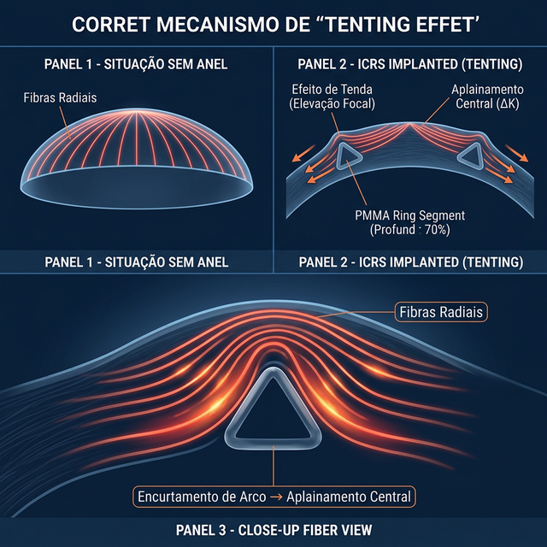
Figura 11.1: Vetores do Anel na Escala das Fibras — Corte transversal mostrando ICRS a 70-75% de profundidade, tenting effect nas lamelas acima do implante, VR (azul) apontando para o aplainamento central, VT redistribuindo tensão tangencialmente

💡 Análise dos Casos na Escala das Fibras (Síntese do Autor)
Caso | Fibra Primária Afetada | O Que o Anel Fez | Resultado Fibrilar
1 (Nipple) | 🔴 Radiais frouxas centralmente | Retensionou radiais (VR forte) | ✅ Radiais retensionadas → aplainamento
2 (Oval) | 🟢 Oblíquas degradadas inferiormente | Recriou gradiente de travamento (Vτ) | ✅ Ápice reposicionado → coma corrigido
3 (Globoso) | 🔴🟢 Radiais e oblíquas difusamente | VR máximo + VT (arco longo) | ✅ Parcial — aplainamento bom, mas K-max residual alto
4 (Erro) | 🟢 Oblíquas degradadas inferiormente | Apenas VR — não recriou gradiente | ❌ Radiais retensionadas, mas oblíquas ignoradas → coma persistente

Pipeline Status: DRAFT v0.6.0 — Revisado pelo Engenheiro Vetorial

